Cahier des charges pour l’organisation
d’un concours de Dressage du GHC

- Droit d’organiser un concours de dressage

Tout cercle affilié au GHC ayant une infrastructure adéquate et conforme à l’organisation d’un concours de dressage (voir LEWB) ainsi qu’un comité d’organisation sûr. Il doit recevoir l’agrément de la Commission Technique du groupement ;
La demande orale ou écrite doit être faite, au plus tard, 15 jours avant la réunion prévue pour le calendrier à un responsable du groupement (Secrétaire Général)
L’organisateur est globalement responsable, vis-à-vis de son groupement, de la conformité du concours avec le présent cahier des charges. La qualité de son organisation sera prise en considération pour répondre à ses éventuelles candidatures aux organisations ultérieures.

- A charge de l’organisateur

  - Procurer l’avant programme du concours au groupement. Les reprises à proposer se trouvent sur le site de la LEWB
  - Préparer une infrastructure correcte à l’organisation d’un concours : piste(s), paddock, parking, restauration, …
  - Fournir les coupes, les plaques, les flots et, éventuellement des cadeaux ou des prix en espèces (recherche de sponsors). En cas de cadeaux ou prix en espèce, ceux-ci peuvent être annoncés sur le site « dressage GHC » avant le concours. Veiller à la préparation de corbeilles ou autres pour de la remise des prix aux lauréats.
  - Prévoir du personnel en suffisance : un commissaire de paddock, des secrétaires de jury compétents,des personnes chargées des navettes entre les jurys et la cellule administrative, un préposé pour aplanir et herser la piste, un speaker, un préposé au parking, un responsable de la remise des prix, …
  - Prévoir un dîner chaud ou tenant lieu et des boissons (au minimum 6) pour les officiels (juges, secrétariat du groupement)
  - Organiser la partie commerciale de la manifestation (intendance, accueil, …)
  - Préparer la structure d’accueil des juges.

- A charge du groupement

  - De publier sur son site et sur « equibel » la date ainsi que l’avant programme du concours.
  - Recherche des officiels et affectations des juges.
  - Etablissement, pour chaque reprise, d’un ordre de passage ainsi que fixer l’heure probable de remise des prix de chaque épreuve.
  - L’octroi d’un défraiement de secrétariat de 60 euros et d’une subvention complémentaire de 3 euros par reprise inscrite.
  - Cette subvention de 3 euros par reprise inscrite ne sera accordée que dans le cas où le nombre d’inscrits est supérieur à 50.

  - Dans l’éventualité où les conditions du présent cahier des charges ne seraient pas ou seraient partiellement remplies, la subvention pourrait être réduite, sur décision du CA du GHC.
  - Les prix en espèces pour les 5 premiers cavaliers classés dans les reprises de handicap. (1 sur 4)
Les prix sont avancés par le cercle et seront remboursés le premier jour ouvrable suivant le concours
  - Fournir une cellule administrative en fin de concours chargée :
    - réceptionner les classements de la journée et les points des cavaliers
    - contrôler la bonne marche du matériel prêté.
    - contrôler la caisse et transmettre le solde au GHC par virement bancaire.
  - Fournir au cercle organisateur qui le souhaite une lice de dressage, un PC portable munis des programmes nécessaires à la journée, une imprimante couleur et des talkies-walkies en état de marche.

- Les pistes et paddocks

  - Le sol des différents terrains

Idéalement, le sol de ces terrains doit être sableux sans excès, souple sans être trop fuyant. Le sol des différents terrains doit pouvoir être régulièrement aplani durant le concours. Il peut être humidifié en cas de besoin.

  - Les dimensions des pistes

Tous les quadrilatères doivent mesurer 20/40 pour la majorité des reprises. En cas d’exécution des reprises L8, M6 et M supérieures la piste est de 20/60.

  - Les dimensions des paddocks

Les dimensions minimales pour des communautaires 3 sont de 20/40.
Si la surface des lieux le permet, il est important d’isoler la clôture de la piste de compétition par une seconde pour plus de sécurité.

  - Les clôtures des pistes

Si le rectangle est délimité par des éléments mobiles, ils seront peints en blanc, stables, résistants donc aux coups de vent, et idéalement d'une hauteur de 40 à 55 cm.
Elles doivent être conçues de telle sorte que les chevaux ne s'y prennent pas facilement les pieds. Le placement d'une clôture faite de piquets reliés par une corde ou une chaîne est interdit.
Remarque : il est interdit sous peine de disqualification du couple concurrent / cheval d'utiliser ou de montrer une piste de compétition dès son installation. Pour les concours à l'intérieur des dérogations et exceptions peuvent être prises par le Jury de terrain (Art. 430/9 Rgt FEI).

  - Les lettres balises


Elles doivent être solidement implantées ou fixées sur des socles pour pouvoir résister aux coups de vent. Quant à la facilité de leur lecture elles doivent avoir un format de 20 x 30 cm. Ces lettres sont tracées en noir sur un fond blanc.
Leur visibilité est optimale lorsqu’elles sont reproduites sur trois faces grâce à leur support, fait d'un volume à 3 côtés.
Il est aussi utile d'y faire figurer en rouge en petite dimension la lettre fictive localisant un point déterminé de la ligne du milieu. Ainsi par exemple M et H seraient toutes deux complétées par G.
Lettres pour la piste 20 x 40 m : 8 différentes : M, B, F, A, K, E, H, C
Jeu de lettres complet obligatoire pour la piste 20 x 60 m : 4 différentes s'y ajoutent : R, P, V, S

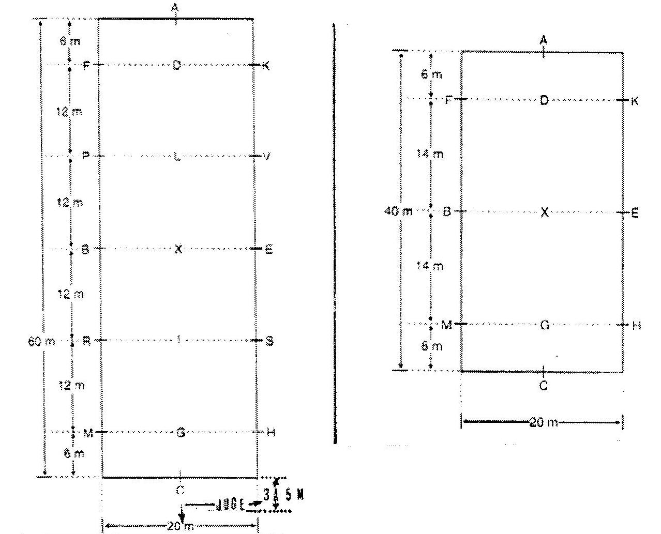

  - L’entrée de piste

Fermée. Elle devrait être idéalement fermée, mais alors un préposé à l'ouverture d'un des éléments de la clôture, côté A le plus souvent, doit être prêt en permanence à ouvrir et fermer le rectangle au concurrent.
En chicane. La zone d'entrée comme de sortie de piste doit offrir un espace suffisant pour permettre à deux chevaux de se croiser aisément. Cette zone d'entrée en chicane doit être isolée du public.
Si la disposition des lieux permet au cavalier de longer le grand côté, il entre par la chicane; sinon les cavaliers ont la faculté d'effectuer un tour complet à l'intérieur du rectangle avant de faire leur entrée.

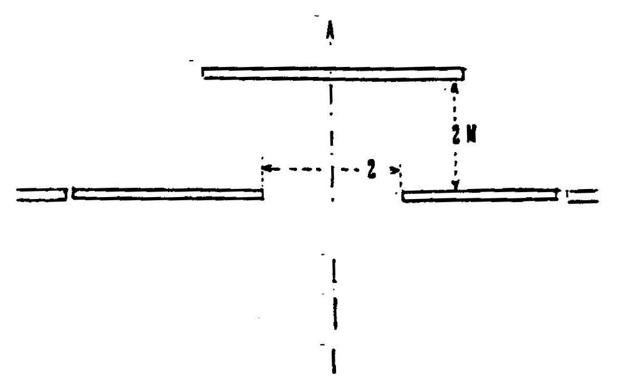

  - Les décorations de piste

Elle aura un look festif, par l'emploi de fleurs, arbustes, plantes vertes ou tous autres végétaux ornementaux : branchages, etc.
Ces éléments de décoration seront disposés en des endroits ne pouvant gêner ni les juges ni les combinaisons en piste. Ils seront suffisamment stables pour ne pas être abattus au premier coup de vent. Une attention particulière sera apportée au placement de drapeaux, comme aux calicots publicitaires de sponsors, trop de chevaux encore sont facilement effrayés par leurs mouvements et par leurs bruits.

  - Le paddock

Son sol sera de préférence de même nature et consistance que celui des rectangles de compétition. Idéalement, il devrait être une réplique du rectangle de compétition et, dès lors, être pourvu de lettres balises.
Dans la répartition des tâches, il est important de prévoir un commissaire de paddock
Son rôle :
- faciliter la préparation des concurrents en faisant régner la discipline
- vérifier les nombres de paire cavalier/cheval dans le paddock
- s’attacher à respecter le timing prévu en envoyant à temps les concurrents dans le rectangle de compétition
- vérifier si la paire prête à présenter son épreuve est en ordre au point de vue de la tenue, du harnachement, de l'équipement.

  - L’installation du jury

Le cercle organisateur doit prévoir des cabines soit encore des vans ou camions spacieux et propres pour isoler les juges et leur entourage du public, pour les mettre à l'abri des intempéries comme des ardeurs du soleil.
Le plancher des cabines ou de ce qui les remplace doit être surélevé de 40 à 70 cm au plus, au dessus du sol. Il en est de même lorsque le temps permet de juger à l'extérieur, le mobilier autour duquel le juge est attablé doit se trouver sur une estrade ou sur tout autre plateau en tenant lieu haut de 40 à 50 cm.
Localisation : le juge président doit se trouver en C dans le prolongement de la ligne du milieu distant du petit côté C de 3 m au moins à 5 m au plus.
Matériel et mobilier à fournir par piste : une clochette, ou bien un timbre ou une sonnette électrique pour chaque Juge en « C », une table et deux chaises pour le juge et son secrétaire

  - L’installation le placement des hauts parleurs ou baffles

Est assumé par les membres du cercle organisateur; ces appareils seront mis selon leur puissance de diffusion assez loin des pistes pour ne pas effrayer les chevaux généralement sensibles aux ondes sonores.

  - La cellule administrative

Idéalement assez près des pistes de concours, dans un local ou un édifice suffisamment spacieux pour y accueillir au moins 3 personnes assises et placées devant des tables assez spacieuses pour y supporter un PC, un photocopieur, une imprimante, des imprimés et du petit matériel de bureau.
Le local devra nécessairement être pourvu d'éclairage et de prises de courant.
Il est encore nécessaire de prévoir une surface verticale de ± 2m² visible par le public pour y afficher dès que possible les points obtenus par tous les concurrents du concours, ce par reprise.

  - Le parking

Le parking doit être suffisamment spacieux pour accueillir les véhicules de tous les participants.
Un préposé doit, tôt le matin du jour du concours, y être présent pour séparer le charroi servant au transport des chevaux des voitures – voyageurs afin de prévenir des dégradations aux véhicules.

- Le Challenge, Championnat et autres

Voir règlement GHC

